

WYCIECZKA ROWEROWA: Szlakiem Prusów
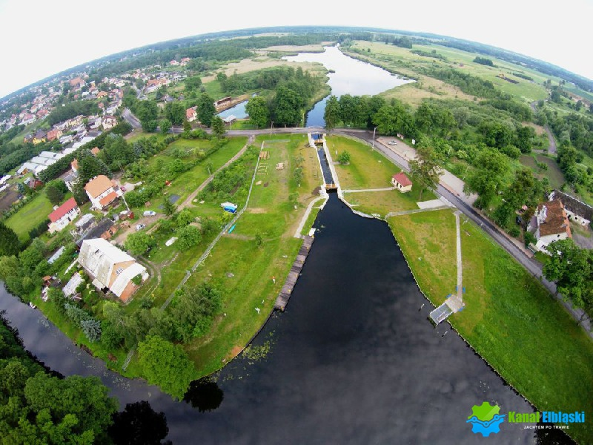
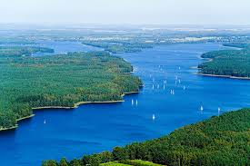
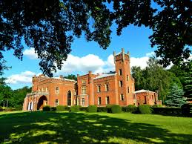
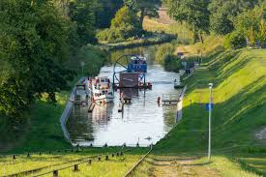
TRASA  62 km | Jezioro Ewingi - Kanał Dobrzyniecki -Kanał Elbląski - Śluza Miłomłyn - Pojezierze Iławskie - Iława - Jezioro Jeziorak - Kanał Iławski

Przebieg trasy:
Start trasy zaczyna się w Zalewie i prowadzi przez malownicze wioski Pojezierza Iławskiego. Na długich odcinkach szlak biegnie wzdłuż Kanału Iławskiego, przez Dębinkę, aż do Śluzy Miłomłyn. Na Jeziorze Karnickim poprowadzono w poprzek jeziora Kanał Iławski.
Trasa obfituje w długie odcinki terenowe, jest tutaj kilka niełatwych podjazdów i szybkich zjazdów. Atrakcjami szlaku o charakterze hydrotechnicznym są dwie śluzy na Kanale Elbląskim: Zielona i Miłomłyn oraz wrota przeciwpowodziowe Zagadka na Kanale Iławskim w Mózgowie.|
Miłomłyn to XIV – wieczne miasto z zabytkami: kościołem pw. św. Bartłomieja, fragmentami murów obronnych, gotycką wieżą dzwonniczą, wieżą obronną, kamieniczkami, budynkiem nadleśnictwa z 1842 roku. Węzeł wodny w Milomłynie stanowi tzw. punkt zerowy Kanału Elbląskiego – krzyżują się tutaj szlaki wodne kanału w kierunku na Elbląg, Ostródę oraz Iławę.
Na odcinku Miłomłyn aż do Tynwałdu szlak prowadzi w większości lasami, w pobliżu jeziora Srebrnego Dużego, Śluzy Zielona, jezior Gil Mały i Gil Wielki . Tynwałd i Jezioraka, najdłuższego jeziora w Polsce (27,5 km). Szlak kończy się w Iławie obok pięknego Ratusza.

TERMIN: do uzgodnienia
CENA: 295 zł (10 osób)
CENA: 225 zł (15 osób)

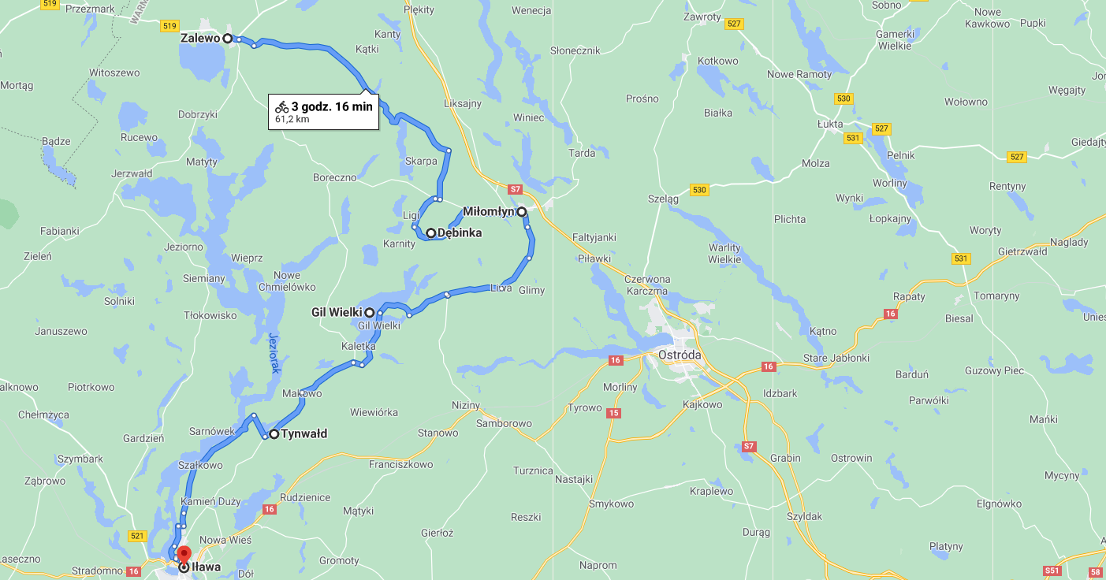
Świadczenia w cenie:
- Transport komfortowym minibusem
- wyżywienie : 1 obiad w trakcie wyprawy
- opieka i informacja turystyczna pilota na całej trasie
Cena nie zawiera:
koszty biletów wstępów ok. 25 zł, należy posiadać własny sprawny rower lub wypożyczony w cenie: 65 zł
Uwagi: obowiązkowy kask
- program wycieczki może ulec nieznacznym zmianom np. kolejność zwiedzania,
- wycieczka skalkulowana w oparciu o ceny z dnia 28.10.20 w przypadku podwyżki cen paliw, podatków cena może ulec zmianie

